Муниципальное бюджетное дошкольное образовательное учреждение

«Детский сад №5 «Теремок» с. Погореловка

Проект по пожарной безопасности в старшей группе на тему:

«Чтобы не было беды»

Выполнила воспитатель

старшей группы

Веснина Т.В.

2019 год

Актуальность проекта:
Сколько лет огонь угрожает людям, почти столько же они пытаются найти от него защиту. Можно назвать много факторов, влияющих на увеличение пожаров в современном мире, но самым важным является человеческий фактор.
Проблема пожаров остро стоит не только в мире, нашей стране, но и в нашем городе.
Знание и соблюдение противопожарных требований только тогда становятся естественными в поведении человека, когда они привиты с детства. Именно в дошкольном возрасте возникают благоприятные условия для воспитания у ребенка чувства опасности перед огнем, навыков умелого обращения с ним и овладения знаниями, помогающими предупредить загорание или сориентироваться в сложной ситуации пожара.
Потребность обучения детей правилам пожарной безопасности (в дальнейшем - ППБ) подтверждает статистика пожаров из-за шалости детей с огнем. Анализ многих происшествий, связанных с поведением ребенка во время пожара, показывает, что малышей отличает пассивно-оборонительная реакция: от страха ребенок прячется в укромные места, вместо того, чтобы покинуть горящий дом или позвать на помощь. Вместе с тем, детям свойственна тяга к огню, и поэтому запреты, как правило, малоэффективны. Необходимо вести постоянную, целенаправленную работу по привитию навыков острожного обращения с огнем, давать знания о свойствах огня и дыма, учить правильному поведению в экстремальной ситуации пожара.
Детскому саду и родителям надо объединить усилия, для того, чтобы уберечь детей от возможной трагедии, необходима целенаправленная работа над формированием у них культуры пожаробезопасного поведения.
Цель проекта:
формирование у детей осознанного и ответственного отношения к выполнению правил пожарной безопасности. Вооружить знаниями, умениями и навыками необходимыми для действия в экстремальных ситуациях.
Задачи проекта:
1. Образовательные
• Познакомить с историей возникновения огня.
• Дать понятие детям, что огонь бывает другом, а бывает и врагом.
• Учить детей видеть, когда огонь друг, а когда враг.
2. Развивающие
• Формировать умение реально оценивать возможную опасность.
• Помочь детям запомнить правила пожарной безопасности.
• Развивать творческие способности дошкольников.
3. Воспитательные
• Воспитывать чувство осторожности и самосохранения.
• Воспитывать в детях уверенность в своих силах, проводить профилактику страха перед огнем.
• Воспитывать чувства благодарности людям, которые помогают нам в трудных ситуациях.
4. Практические
• Прививать практические навыки поведения детей при возникновении пожара.
• Показать родителям знания и умения детей, приобретенные в ходе реализации проекта.
• Вовлечь родителей в образовательный процесс ДОУ. Принципы реализации проекта:
• Систематическое изучение наиболее вероятных причин возникновения пожаров.
• Целенаправленное изучение правил безопасного поведения в детском саду, дома, на улице, в лесу.
• Принцип креативности, позволяющий формировать новые знания, умения, навыки в области противопожарной безопасности ребёнка на базе уже имеющихся.
• Принцип гуманизации: во главу проекта поставлен ребёнок и забота о его здоровье и безопасности.
Участники проекта:
• Воспитатели и специалисты ДОУ.
• Дети старшей группы
• Родители.
Ожидаемый результат:
1. Составление дополнительных разработок конспектов непосредственной образовательной деятельности с детьми, игр, досугов, практических занятий.
2. Профилактика панического страха перед огнём.
3. Овладение детьми навыками правильных действий в случае пожара, их отработка до автоматизма.
4. Осознанное выполнение правил противопожарной безопасности.
5. Изменение отношения родителей к данной проблеме.
Срок реализации проекта: 2 недели. Создание развивающей среды:
В соответствии с проектом была создана развивающая предметная среда группы:
• Приобретены развивающие настольные игры «Пожароопасные предметы»,
«Горит - не горит», «Хорошо - плохо»,
«Что необходимо пожарному?» и т. д.
• Изготовлены атрибуты для сюжетно- ролевых игр «Мы - пожарные», «Наш дом».
• Пошиты костюмы для театрализованного представления: спички, огня, дыма, воды, пожарного.
• Изготовлена пожарная машина для театрализованного представления.
• Коллекция машин мини-музея транспорта пополнилась спец/машинами.
Оптимальными методами реализации проекта являются проблемное и
игровое обучение. Использование также:
метода убеждения, игровых и развивающих методов,
метод побуждения к сопереживанию, эмоциональной отзывчивости, метод эвристических и поисковых ситуаций.

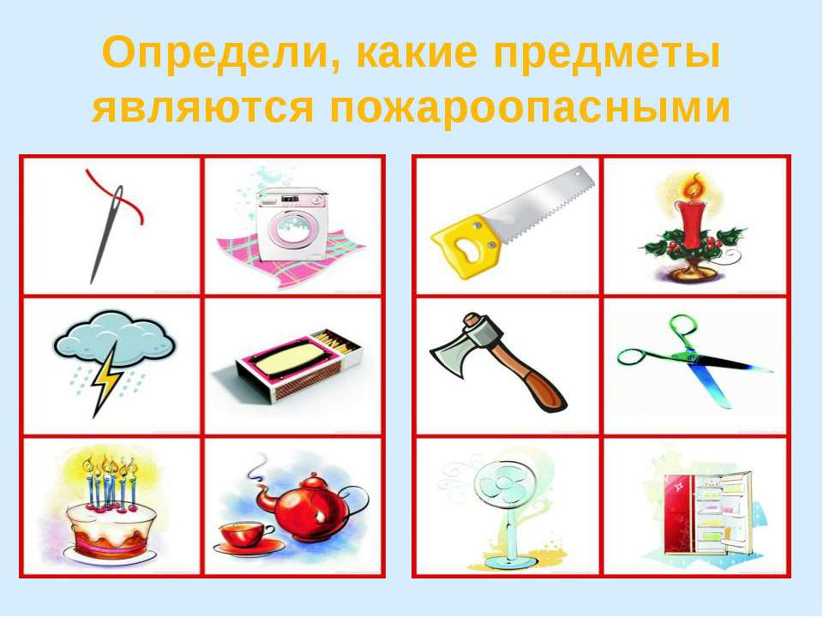
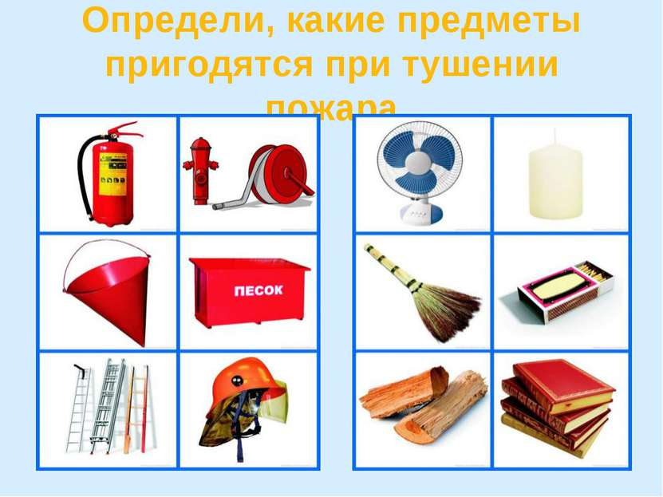

1.«Горит – не горит»
Игровая задача: быстро и правильно выполнить ответственное действие.
Образовательная задача: закрепить знание о свойствах горючести различных предметов и веществ; помочь осознать разрушительную силу огня и развить быструю реакцию на ответное действие.
Правила игры: дети стоят в кругу, воспитатель – в центре. Педагог называет какой-либо предмет или вещество и бросает мяч одному из детей. В том случае, если это вещество не горючее, ребенок должен поймать мяч, если же оно горючее – отбить. Ребенок, сделавший ошибку, выбывает из круга. Выигрывает ребенок, оставшийся последним.
(Примеры негорючих предметов и веществ: металл, вода, лед, земля, воздух, камень, кирпич, глина, мел и т.д.)

2.«Что нужно пожарным?»
Игровая задача: быстро и правильно подобрать картинки с изображением предметов пожарной тематики.
Образовательная задача: сформировать у детей интерес к профессии пожарного.
Правила игры: детям раздаются карточки с изображением предметов и явлений, характеризующих различные профессии, в том числе и пожарного. Ребята на скорость выбирают из общей массы карточек те, которые относятся к пожарной тематике. Выигрывает тот, кто быстрее отберет нужные карточки и не допустит при этом ошибки.

3.«Хорошо – плохо»
Цель: формировать представления о полезных и вредных свойствах огня. Развивать логическое мышление, память, внимание.
Ход игры: ребёнку показывается картина, изображающая различные виды применения огня (и хорошего и плохого).Детям раздают карточки с изображением огня и предметов, связанных с огнём (спички, дрова, газовая плита, керосиновая лампа и т.д.) дети должны расположить карточки на картине – в нужное место.

4.«Опасные предметы – источники пожара»

Цель: научить детей среди опасных предметов находить те, которые очень часто являются причиной пожара. Развивать логическое мышление.
Ход игры: детям раздаются карточки, на которых изображены огнеопасные предметы и просто опасные предметы. Например: свеча, утюг, бенгальские огни, печка, пила. Нужно убрать карточку с изображением предмета, который не представляет угрозы для возникновения пожара.

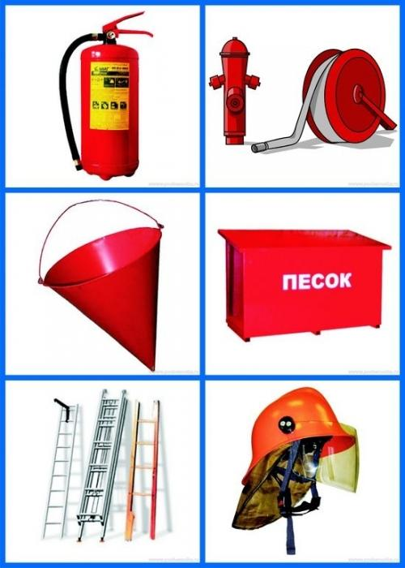

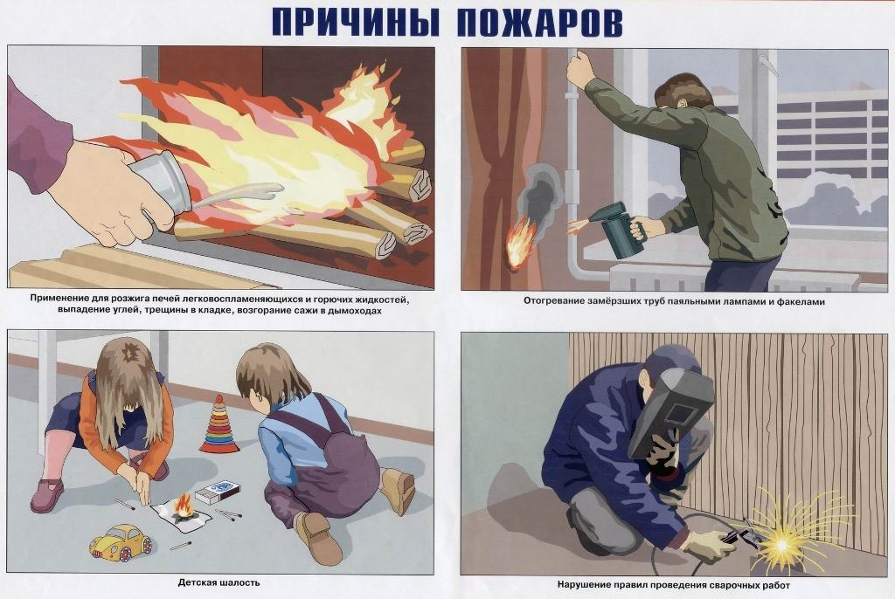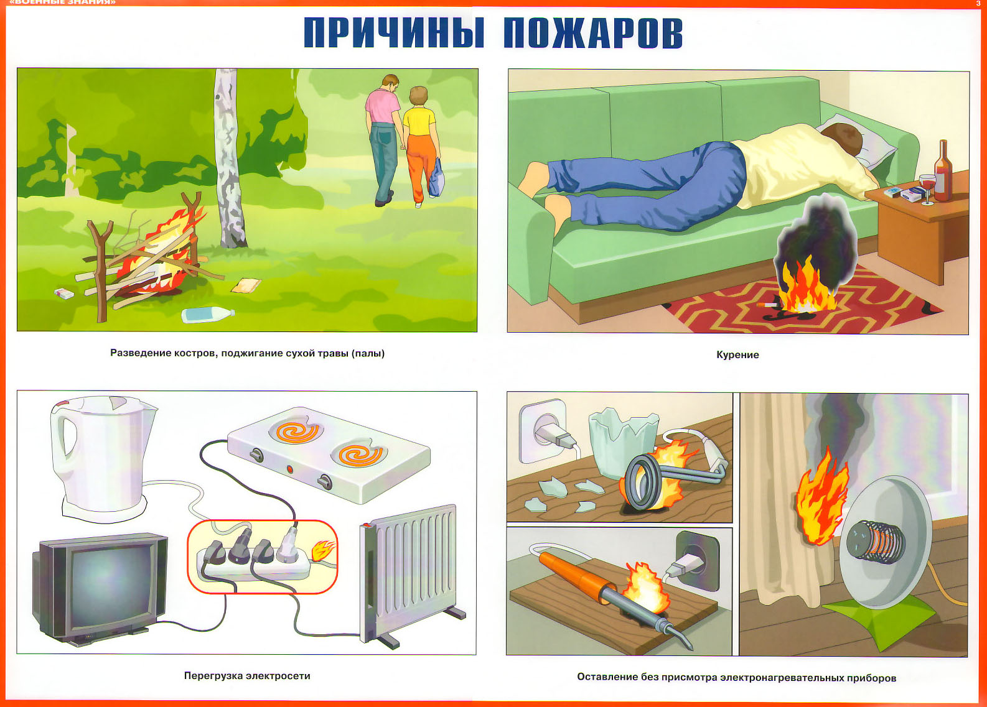
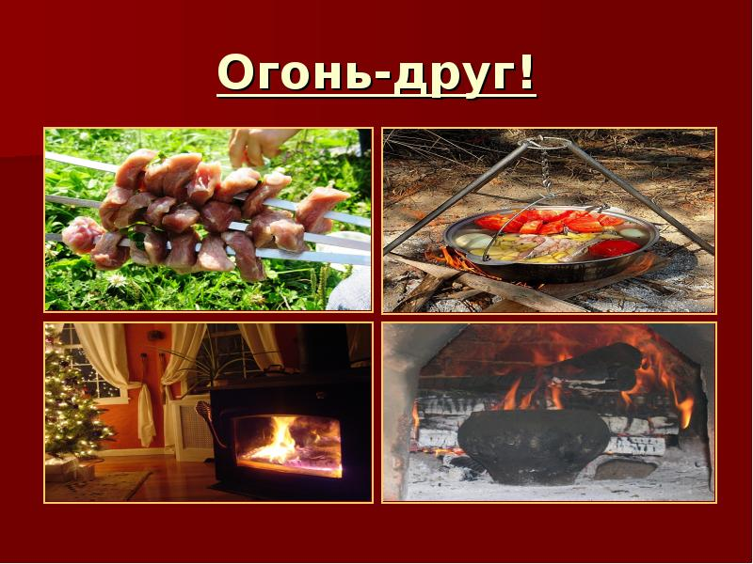

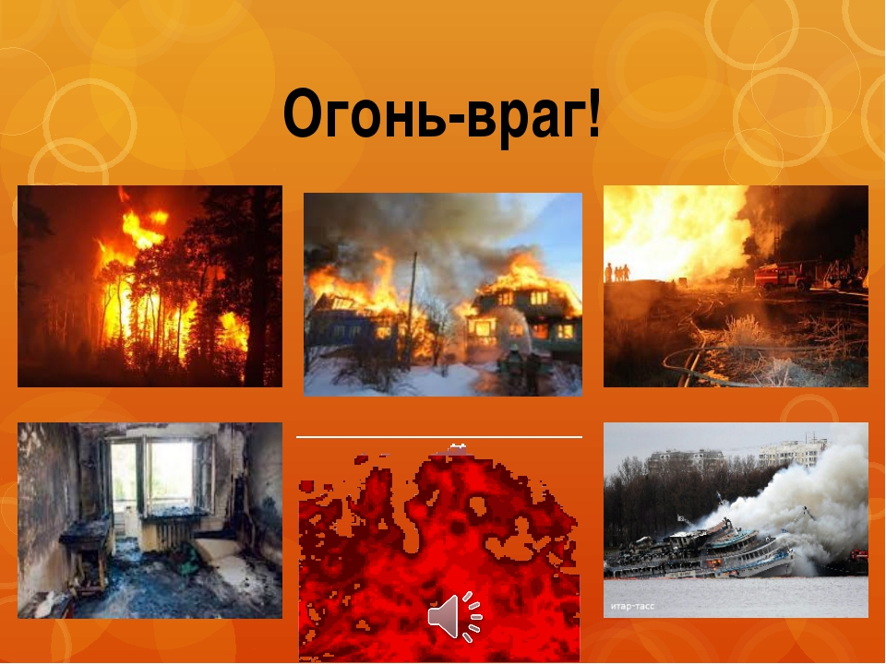

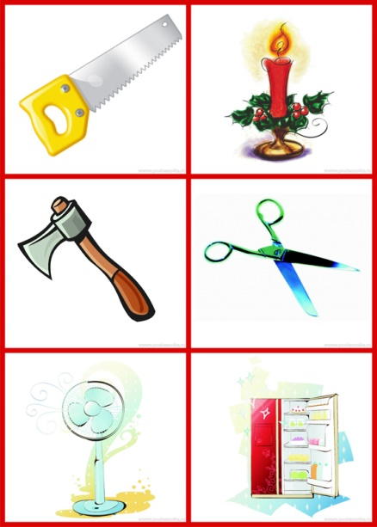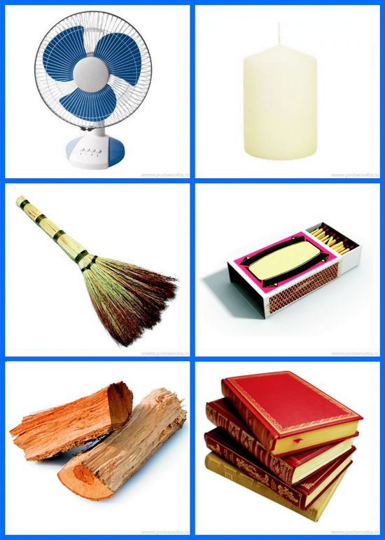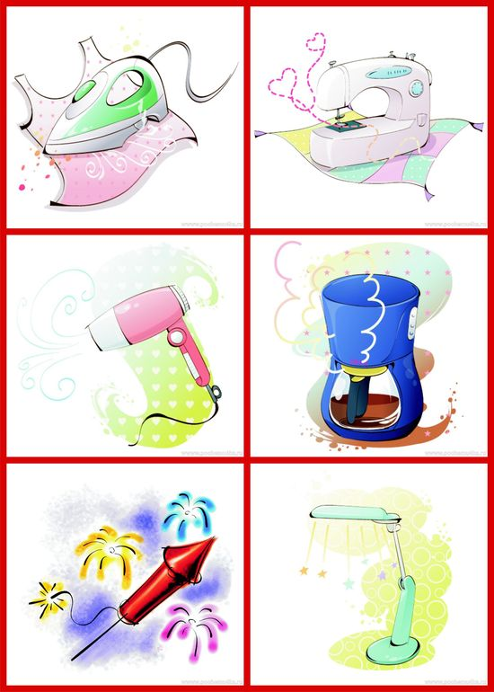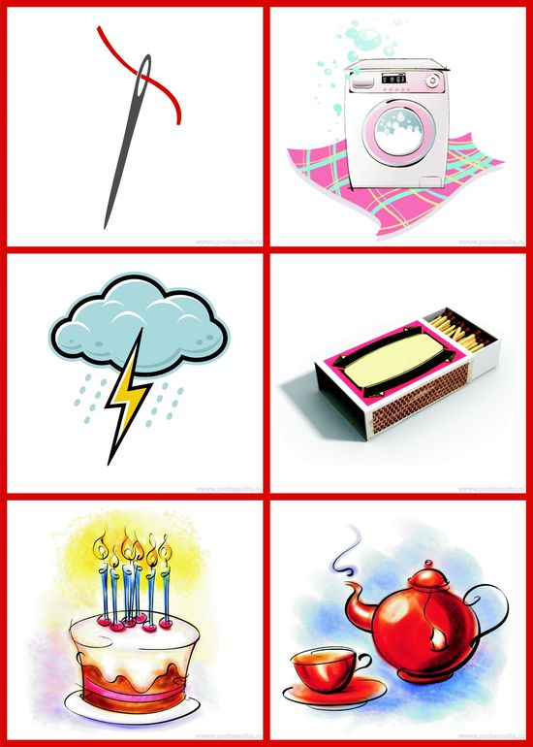

Муниципальное бюджетное дошкольное образовательное учреждение «Детский сад №5 «Теремок» с. Погореловка

Конспект занятия

по пожарной безопасности

для детей старшей группы

на тему:

«Чтобы не было огня, не играйте вы в меня».

Выполнила воспитатель

старшей группы

Веснина Т.В.

2019 год
Программное содержание: Продолжать знакомить детей с правилами пожарной безопасности, причинами возникновения пожаров. Прививать детям навыки осторожного обращения с огнём. Воспитывать наблюдательность, внимательность.
Материал: Серия слайдов по противопожарной безопасности, мультфильм «Как это случилось», макет дома, игрушечные ведра.

Ход занятия.
Воспитатель: Ребята! Скажите мне, пожалуйста, остаетесь ли вы иногда дома одни, без мамы и папы, без взрослых?
Дети: Да!
Воспитатель: Да, бывает так, что вам нужно остаться дома одним, ненадолго конечно. Я думаю, что в таких случаях вы находите себе какое – то интересное занятие и не скучаете. И ещё я знаю точно, что любая мама каждый раз, уходя, напоминает вам, что в вашем доме есть предметы, с которыми нужно быть очень осторожными: это газовые и электрические плиты, печи, различные электроприборы и спички. Если не осторожно обращаться с этими предметами, то может быть пожар.
Сейчас я хочу предложить вашему вниманию мультфильм «Как это случилось»посмотрите его внимательно. (Просмотр мультфильма)
Воспитатель: Как вы думаете, ребята, правильно ли вёл себя мальчик?
А кто из героев мультфильма вёл себя правильно?
Можно ли, оставаясь дома одним, играть со спичками?
Ответы детей.
Воспитатель: чтобы с вами не случилось беды, нужно знать правила пожарной безопасности.
А вы знаете эти правила? Сейчас я это проверю.
Загадки по пожарной безопасности:
1. Шипит и злится,
А воды боится. (Огонь)
2. Выпал на пол уголек, Деревянный пол зажег.
Не смотри, не жди, не стой, А туши его. (водой)
3. Это темный, темный дом сто сестричек живет в нем. И любая из сестер
Может вспыхнуть как костер. (Спички)
4. Очень страшен, пышет жаром
А зовётся он. (пожаром)
5. Чтобы не было огня, не играйте вы в меня.
Я огня сестричка, маленькая. (спичка)
6. Дым увидел- не зевай, нас на помощь вызывай (пожарные).
Воспитатель: Как мы уже знаем, огонь- друг человека, но неосторожное обращение с ним наносит непоправимый ущерб людям. Назовите основные правила пожарной безопасности. (Дети называют по очереди.)
1) Нельзя брать спички и играть с ними.
2) Без разрешения взрослых нельзя включать электроприборы и открывать конфорки газовой плиты.
3) Опасно сушить бельё над газовой плитой.
4) Нельзя разводить костры и играть около них.
(Показ1. слайда «Причины пожара»)
Воспитатель: Пожар всегда возникает неожиданно, и чаще всего люди пугаются. Первое, что необходимо сделать - это решить, как поступить дальше.
Что нужно делать, если возник пожар?
Стих про «01» Знает каждый гражданин
Этот номер - 01
Если к вам придёт беда-
Позвони скорей туда.
(Показ 2. слайда «Плакат с01»)
Стих «Я стану пожарным»
Я стану пожарным,
Отважным пожарным,
И буду спасать я людей из огня
В машине с сигналом примчусь на пожар,
На помощь зовите и ждите меня!
(Показ3. Слайда «Пожарный»)
Стих: Пусть мы маленького роста,
Только рост здесь ни причем!
Мы всегда готовы взрослым помогать в борьбе с огнем!
Стих: Огонь захлебнется и в пар обернется,
Погаснет последний уже уголек.
Пожарный устало вам всем улыбнется.
И скажет: «Нелегкий сегодня денек!»
(Показ4. Слайда «Тушат пожар»)
Воспитатель: Ребят, а какая техника помогает пожарным тушить пожар?
Ответы детей (Показ 5. слайда «Пожарная машина»)
Воспитатель: Люди придумали пословицы и поговорки об огне
Послушайте:.
1) Огонь - не вода, охватит- не выплывешь
2) Огонь маслом заливать- лишь огня прибавлять.
3) Пожарному делу учиться – вперед пригодится.
4) Спичка – невеличка, а огонь великан.
(Обсуждение пословиц)
Сценка «Спички детям не игрушка»
Воспитатель: Посмотрите, что бывает, когда дети играют со спичками?
Загорелся дом и его нужно срочно потушить, пока не загорелось ещё что-нибудь.
Мы сейчас проведем с вами конкурс на лучшую пожарную команду.
Конкурс: вызываются две команды по 3-4 человека в каждой.
Команды выстраиваются в две колонны и передают друг другу ведерко. Первый ребенок имитирует тушение пожара и убегает в конец колонны. Побеждает та команда, участники которой передадут ведерко быстрее.
Подведение итогов.
Воспитатель: Для забавы, для игры, спички в руки не бери,
Спичку бросил ты в лесу и несчастье на носу.
Ведь нельзя шутить с огнём, помни ты всегда о том,
Кто с огнём не осторожен у того пожар возможен.
Быть пожарным очень трудно вместе с тем большая честь,
Каждый хочет им сказать, друзья, спасибо, что вы есть.

